**Приложение Д**   
Проектная документация

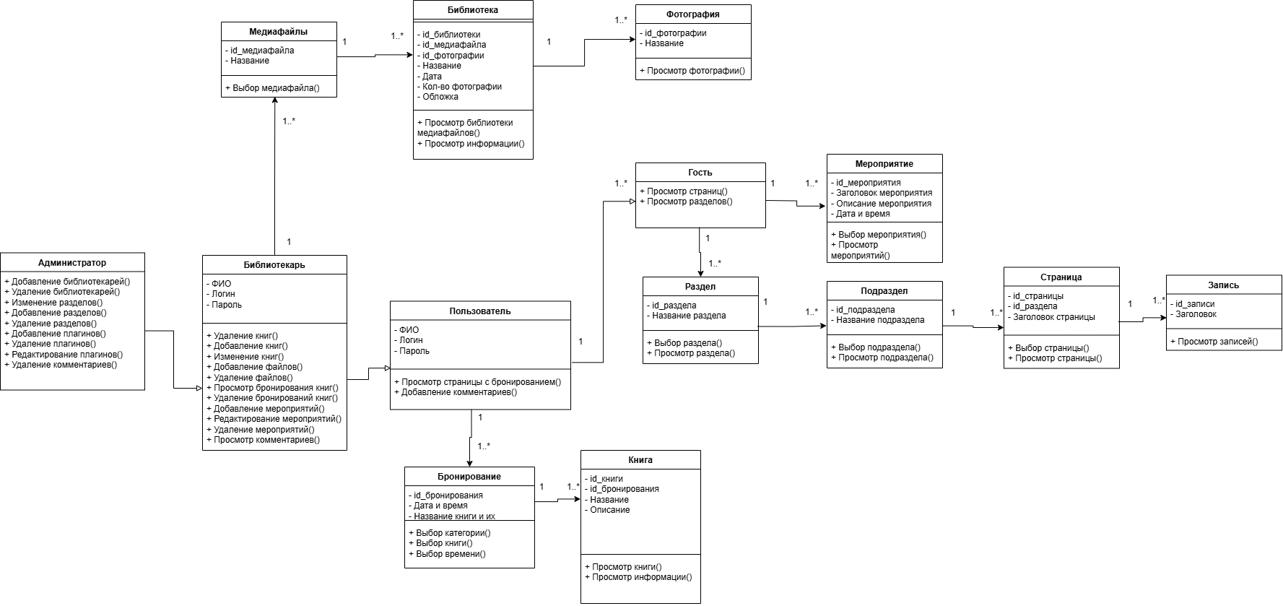

Рисунок Г – Диаграмма классов